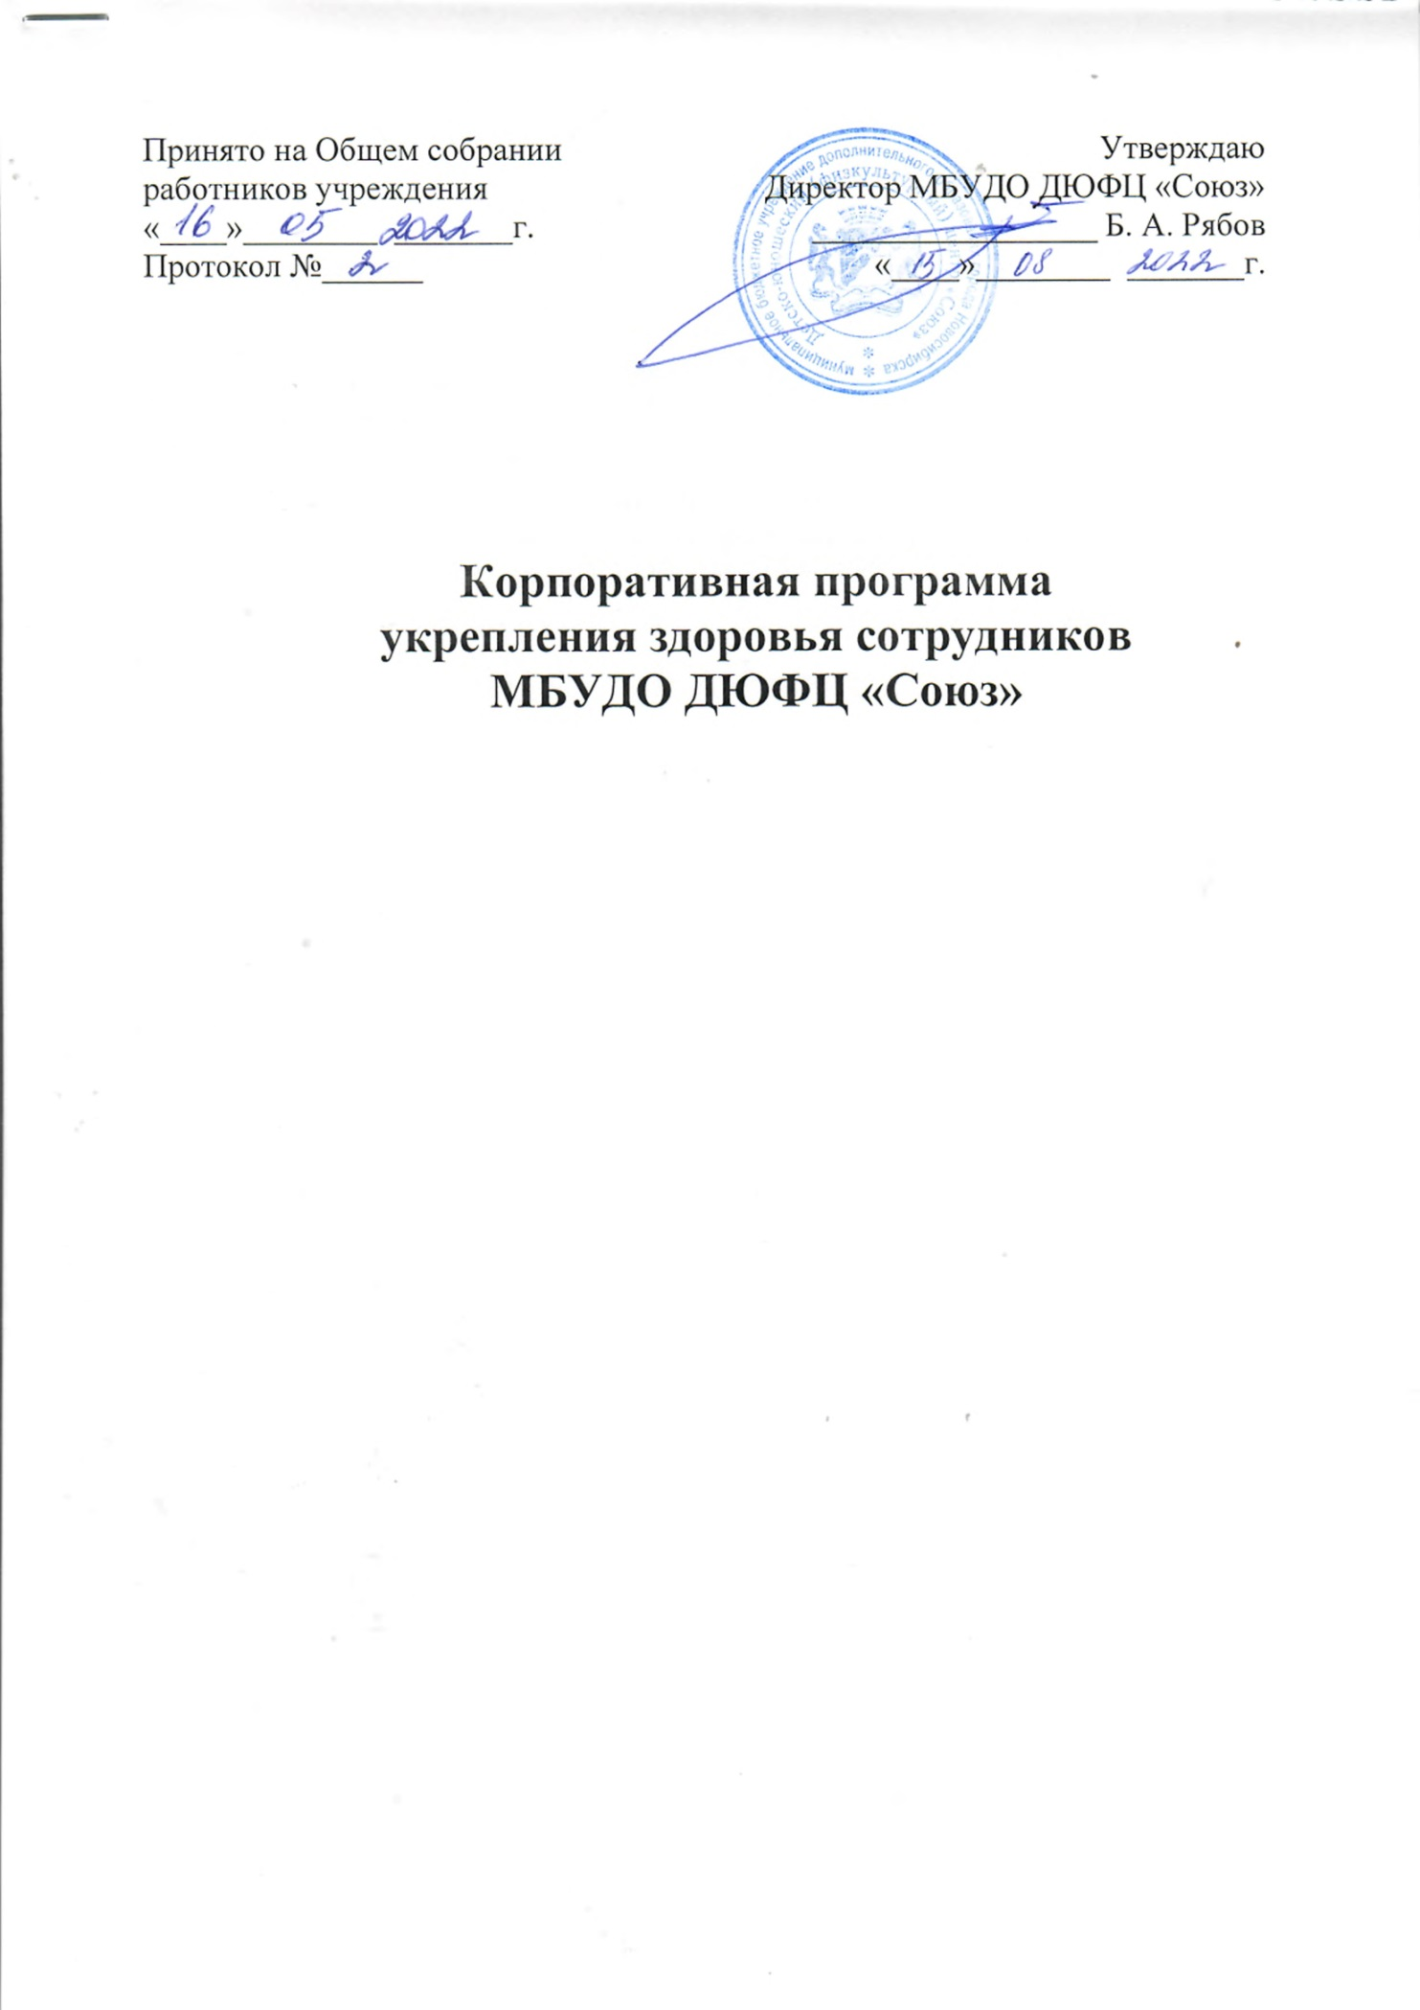  Принято на Общем собрании  работников учреждения  «____»________ _______г.  Протокол №______ | Утверждаю  Директор МБУДО ДЮФЦ «Союз»  _________________ Б. А. Рябов  «____»________ _______г.

Корпоративная программа
укрепления здоровья сотрудников
МБУДО ДЮФЦ «Союз»

Содержание

- Актуальность
- Цель программы
- Задачи программы
- Основные мероприятия программы
- Ожидаемые результаты эффективности программы
- Критерии оценки эффективности программы корпоративного здоровья

      - Актуальность
Детско-юношеский (физкультурный) центр «Союз», являясь учреждением дополнительного образования, призвана способствовать формированию здорового образа жизни, развитию физических, интеллектуальных и нравственных способностей сотрудников, профессиональному самоопределению.
Провозгласив главной целью образовательного процесса ДЮФЦ «Союз»- формирование жизнеспособной личности, принимающей здоровый образ жизни, быстро приспосабливающейся к изменяющимся условиям социума, обладающей активностью, целеустремленностью и предприимчивостью, и вычленив главную задачу, создание условий для раскрытия внутреннего потенциала и достижения индивидуально-возможных результатов, мы встали перед необходимостью написания корпоративной программы по сохранению и укреплению здоровья работников учреждения.
Программа разработана в соответствии со стоящими перед педагогическим коллективом задачами, согласно программы развития учреждения. При составлении программы были использованы методические рекомендации по разработке программ такого уровня.
Коллектив учреждения, работая над выполнением Российского Закона «Об образовании», поставив главную задачу: охрана жизни и здоровья сотрудников через вовлечение их в активную спортивную жизнь.

Оздоровительная работа в школе строится по трем направлениям:
- Теоретический раздел.
- Задачи: формирование привычек здорового образа жизни, здоровое питание.
- Практический раздел.
- Цель- укрепление и развитие физического здоровья сотрудников. Задачи:
- наблюдение за физическим состоянием;
- восстановительные средства;
- Профилактика заболеваний и вредных привычек.
- Задачи:
- закаливание организма;
- оздоровление в летний период;
- профилактика вредных привычек: курения, алкоголя и наркомании.

Программа укрепления здоровья и благополучия сотрудников подразумевает под собой комплекс мероприятий, предпринимаемых работодателем для улучшения состояния здоровья работников, улучшения микроклимата в коллективе, в целях профилактики заболеваний, повышения безопасности, производительности и эффективности труда работников.
Залогом успешности программы является целостный подход, основанный на определении здоровья не только как отсутствие болезней, но и состояние полного физического, эмоционального, интеллектуального, социального благополучия.
Здоровье работающего населения определяется производственными, социальными и индивидуальными рисками, доступом к медико-санитарным услугам. Ценность физического, психического и социального здоровья каждого сотрудника организации многократно возрастает. Рабочее место - оптимальная организационная форма охраны и поддержания здоровья, профилактики заболеваний.
По данным исследователей почти 60% общего бремени болезней обусловлено семью ведущими факторами:
- повышенное артериальное давление,
- потребление табака,
- чрезмерное употребление алкоголя,
- повышенное содержание холестерина в крови,
- избыточная масса тела,
- низкий уровень потребления фруктов и овощей,
- малоподвижный образ жизни.
Система укрепления здоровья сотрудников на рабочем месте включает создание условий, снижающих не только риск профессионально обусловленных заболеваний, но и риск развития социально значимых хронических заболеваний. Он повышается при нерациональном питании, недостаточной физической активности, стрессах на рабочем месте, наличии вредных привычек.
Стратегический и тактический посыл дан в Указе Президента Российской Федерации от 06.06.2019 № 254 «О стратегии развития здравоохранения в Российской Федерации на период до 2025 г.». Указ предусматривает организацию и развитие системы профилактики профессиональных рисков, которая ориентирована на качественное и своевременное выполнение лечебно-профилактических мероприятий, позволяющих вернуть работников к активной трудовой и социальной деятельности с минимальными повреждениями здоровья, формирование системы мотивации граждан к ведению здорового образа жизни.
Формирование навыков ведения здорового образа жизни начинается с воспитания мотивации к здоровому образу жизни и осуществляется через целенаправленную деятельность организации в рамках здоровьеформирующей программы, посредством создания здоровьесберегающей среды или территорий здорового образа жизни.
Личная заинтересованность сотрудников – ключевое условие эффективного внедрения корпоративной программы.

2. Цель программы
Основная цель написания этой программы, содействие рациональному использованию средств и методов физической культуры и спорта для гармонического развития сотрудников, сохранения и укрепления его здоровья, повышения работоспособности, но и выработке положительных социальных качеств личности - мужества, выносливости, выдержки, решительности, смелости и т.д.
Задачи, вставшие перед коллективом при написании этой программы:
- изучение здоровья, физического развития и функциональных возможностей организма;
- определение и оценка функционального состояния организма;
- изучение заболеваний и травм, возникающих при нерациональных занятиях;
- обоснование рациональных режимов занятий и тренировок для разных контингентов сотрудников, средств повышения и восстановления спортивной работоспособности.

Корпоративная программа по укреплению здоровья на рабочем месте для работников организации разработана с целью продвижения здорового образа жизни в коллективе организации, сохранения здоровья персонала на рабочем месте.
3. Задачи программы
Основными задачами корпоративной программы по укреплению здоровья сотрудников организации являются:
- Формирование системы мотивации работников учреждения к здоровому образу жизни, включая здоровое питание и отказ от вредных привычек.
- Создание благоприятной рабочей среды для укрепления здоровья и благополучия сотрудников организации.
- Повышение ответственности за индивидуальное здоровье и приверженности к здоровому образу жизни работников и членов их семей.
- Создание благоприятных условий в организации для ведения здорового и активного образа жизни.
- Содействие прохождению работниками профилактических осмотров и диспансеризации.
- Проведение для работников профилактических мероприятий.
- Создание оптимальных гигиенических, экологических и эргономических условий деятельности работников на их рабочих местах.
- Формирование установки на отказ от вредных привычек.
- Формирование мотивации на повышение двигательной активности.
- Формирование стрессоустойчивости.
- Снижение потребления алкоголя.
- Сохранение психологического здоровья и благополучия.

4. Основные мероприятия
Блок 1. Организационные мероприятия.
1. Проведение анкетирования, с целью выявления факторов, влияющих на здоровье работников и получения общих сведений о состоянии здоровья работников: низкая физическая активность, избыточный вес, повышенное артериальное давление, курение, несбалансированное питание и пр.
2. Воспитание у работников более ответственного отношения к своему здоровью с использованием различных подходов: системы контроля, обучения, поддержания навыков и проверки знаний, взаимодействия с представителями профсоюзной организации, организации соревнований между трудовыми коллективами и пр.
3. Проведение инструктажей персонала с целью предупреждения случаев инвалидности, причиной которых является производственный травматизм и вредные факторы.
4. Организация контроля над проведением периодических медицинских осмотров, диспансеризации сотрудников. Проведение вакцинации работников в рамках Национального календаря профилактических прививок.
5. Организация системы поощрений за работу по укреплению здоровья на рабочем месте и практической деятельности по укреплению здорового образа жизни.
6. Организация культурного досуга сотрудников: посещение музеев, театров.
7. Обязательное прохождение психиатрического освидетельствования работников (кандидатов на работу) с электроэнцефалографией.
8. Ежегодное страхование сотрудников от укусов клеща по программе «Антиклещ».
9. Выделение льготных путевок на санаторно-курортное лечение.
10. Прохождение курсов в Автономной некоммерческой организации дополнительного профессионального образования «Академия Образования «Атон» по программе: «Оказание первой помощи пострадавшим».
11. Проведение курса лекторий «НАШЕ ЗДОРОВЬЕ».
№ | Тема лекции | Дата проведения | Место проведения | Ответственный
1 | Профилактика травматизма | Сентябрь | ДЮФЦ «Союз» | Мед. сестра
2 | Профилактика вредных привычек, влияние на организм | Сентябрь | ДЮФЦ «Союз» | Мед. сестра
3 | Алкоголизм-один из видов наркомании | Ноябрь | ДЮФЦ «Союз» | Мед. сестра
4 | Личная гигиена, её значение при занятиях спортом | Декабрь | ДЮФЦ «Союз» | Мед. сестра
5 | Что такое наркомания. Наркотики и злоупотребление ими. Формы зависимости (толерантность, зависимость | Декабрь | ДЮФЦ «Союз» | Мед. сестра
6 | Влияние очагов хронических инфекций на здоровье | Январь | ДЮФЦ «Союз» | Мед. сестра
7 | Причины злоупотребления наркотиками (социальная согласованность, удовольствие, доступность, любопытство, враждебность, достаток и досуг, уход от физического стресса) | Февраль | ДЮФЦ «Союз» | Мед. сестра
8 | Физиологические эффекты алкоголизма | Апрель | ДЮФЦ «Союз» | Мед. сестра
9 | Болезни, связанные с неправильным питанием | Май | ДЮФЦ «Союз» | Мед. сестра

12. Проведение занятия «МОЁ ЗДОРОВЬЕ».
Цель занятия:
- помочь осознать свое отношение к здоровью и формированию чувства личной ответственности за здоровый образ жизни;
- уточнить представление о состоянии здоровья;
- рассмотреть определение «здоровья»;
- обсудить различные варианты отношения к своему здоровью и возможные пути его сохранения;
Вопросы занятия:
- что такое здоровье;
- почему люди курят, употребляют алкоголь и наркотики?
- Легко ли отказаться от вредных привычек?
- Перед кем человек несет ответственность за свое здоровье?
Основные понятия: здоровье, вредные привычки, здоровый образ жизни, пути сохранения здоровья.
Структура занятия
Этап | Методы и формы | Время | Ожидаемые результаты
1 этап Введение | Объяснение, постановка проблемы | 3 мин. | Сотрудник должен понимать цели и задачи
2 этап Работа с понятиями | Работа в подразделениях | 17 минут | Осмысление сотрудниками понятия «здоровье»
3 этап Изучение основной проблемы | Работа в малых группах | 40 минут | Сотрудники получают подробную информацию о последствиях курения, употребления алкоголя и наркотиков. Осмысление сотрудниками значимости рассматриваемых проблем
4 этап Итоговая дискуссия | Обсуждение итогов работы | 20 минут | Сотрудники увидят последствия всех вариантов выбора поведения в каждой рассматриваемой ситуации
Заключение | Обобщение | 10  минут | Сотрудники поймут необходимость здорового образа жизни для достижения поставленной цели

Блок 2. Мероприятия, направленные на повышение физической активности.
1. Разработка десятиминутных комплексов упражнений, которые можно проводить прямо на рабочем месте, гимнастика для глаз, дыхательная гимнастика.
2. Участие в спортивных мероприятиях.
3. Дни здоровья – проведение акции «На работу пешком», «На работу – на велосипеде», «Встань с кресла», «Неделя без автомобиля» и др.
4. Проведение коллективного отдыха на свежем воздухе с применением активных игр.
5. Организация культурно-спортивных мероприятий для работников с участием членов их семей, в том числе зимние прогулки на лыжах, катание на коньках, велосипедах, летний отдых.
6. Участие работников в спортивных соревнованиях – «Папа, мама, я – спортивная семья».
7. Проведение ежегодной спартакиады работников образования, членов профсоюза.
8. Организация баскетбольных команд работников.
9. Приобретение спортивного инвентаря.
10. Прохождение дистанционного курса обучения «Антидопинг».

Блок 3. Мероприятия, направленные на формирование приверженности к здоровому питанию.
1. Информирование работников об основах рациона здорового питания: размещение информационных материалов (плакаты, буклеты, листовки),
2. «Чистая вода»: оснащение кулерами с питьевой водой;
3. Создание для сотрудников специально оборудованных мест для приема пищи.
4. Проведение конкурса здоровых рецептов - рецепты блюд из овощей и фруктов, авторы самых удачных поощряются призами.
5. Проведение конкурсов информационных бюллетеней на тему «Здоровый перекус».

Блок 4. Мероприятия, направленные на борьбу с курением.
1. Оценивается соблюдение Федерального закона от 23 февраля 2013 года № 15-ФЗ «Об охране здоровья граждан от воздействия окружающего табачного дыма и последствий потребления табака» на предмет полного запрета курения в помещениях и на территории учреждения с применением штрафных санкций к сотрудникам, курящим в помещениях организации.
2. Проведение конкурсов «Брось курить и победи», призванной помочь сотрудникам отказаться от курения.
3. Оформление рабочих мест, мест общего пользования в помещениях и на территории знаками запрещающими курение.
4. Проведение мероприятий в «День отказа от курения».
5. Информирование сотрудников о вредных воздействиях курения с использованием всех возможных каналов, размещение информационных бюллетеней и плакатов по вопросу вреда курения для здоровья в общественных местах.
6. Оформление мест для курения вне территории предприятия: место для курения должно быть обозначено соответствующим знаком, установлена урна для окурков, размещен плакат о вреде курения, не должно быть оборудовано скамейкой, беседкой или другими атрибутами комфортного времяпровождения.
7. Оформление мест общего пользования (туалеты, лестницы, коридоры) детекторами дыма для осуществления контроля за соблюдением запрета курения в учреждении.

Блок 5. Мероприятия, направленные на борьбу с употреблением алкоголя.
1.Информирование сотрудников о влиянии алкоголя на организм и о социальных последствиях, связанных с потреблением алкоголя.
2.Организация консультативной помощи по вопросам, связанным с пагубным потреблением алкоголя.
3. Организация безалкогольных корпоративных мероприятий с пропагандой здорового образа жизни.

Блок 6. Мероприятия, направленные на борьбу со стрессом.
1. Проведение тренингов, консультаций, семинаров по управлению конфликтными ситуациями.
2. Разработка мероприятий, направленных на противодействие профессиональному выгоранию.
3. Положительная оценка руководителем результатов труда работников, выражение благодарности за успешно выполненные задачи, поощрение общения сотрудников друг с другом.
4. Удовлетворение базовых потребностей работника. Чем больше потребностей удовлетворено, тем ниже уровень стресса и выше продуктивность.
5. Формирование у работников таких личностных качеств, как жизнерадостность, стрессоустойчивость, целеустремленность, уверенность в себе на основе стабилизации душевного равновесия, поддержание в коллективе атмосферы взаимной поддержки и доверия.

5. Ожидаемые результаты эффективности

В результате реализации корпоративной программы по укреплению здоровья сотрудников учреждения предполагаются следующие результаты:
Для работников:
- Изменение отношения к состоянию своего здоровья.
- Укрепление здоровья и улучшение самочувствия.
- Увеличение продолжительности жизни.
- Приверженность к ЗОЖ.
- Выявление заболеваний на ранней стадии.
- Возможность получения материального и социального поощрения.
- Сокращение затрат на медицинское обслуживание.
- Улучшение условий труда.
- Улучшение качества жизни.
Для работодателей:
- Сохранение на длительное время здоровых трудовых ресурсов.
- Повышение производительности труда.
- Сокращение трудопотерь по болезни.
- Снижение текучести кадров.
- Повышение имиджа учреждения.
- Внедрение приоритета здорового образа жизни среди работников; изменение отношения работников к состоянию своего здоровья.
- Снижение заболеваемости и инвалидизации работников.
- Повышение численности работников, ведущих здоровый образ жизни.
Для государства:
- Снижение уровня заболеваемости.
- Сокращение дней нетрудоспособности.
- Сокращение смертности.
- Снижение расходов, связанных с медицинской помощью.

- 6. Критерии оценки эффективности программы корпоративного здоровья

№ | Показатель | Как оценивать
1 | Рабочие места безопасны для здоровья | % от общего числа рабочих мест
2 | Работники обеспечены здоровым питанием и возможностями для полезных перекусов в течение дня | % от общего числа работников
3 | Работники имеют возможность для физической активности в течение дня | % от общего числа работников
4 | Учреждение организует собственные спортивные мероприятия для работников или помогает участвовать во внешних мероприятиях | Количество мероприятий в год, общее кол-во участников
5 | Количество работников, которые видели информационные материалы о ЗОЖ | По результатам опроса работников:  – точное число % от общего количества работников
6 | Количество работников, которые ознакомились с информационными материалами о ЗОЖ
7 | Количество проведенных образовательных мероприятий о различных аспектах ЗОЖ и количество работников – участников | Статистика мероприятий
8 | Количество участников опросов | Статистика участников
9 | Количество работников, сбросивших вес.  Количество работников, регулярно употребляющих полезные продукты (фрукты, овощи, рыбу, кисломолочные продукты).  Количество работников, регулярно занимающихся спортом | На первом этапе проводится опрос работников, который включает сбор данных о вредных привычках и планах отказа от них, на втором этапе оценивается % работников достигших поставленных целей по каждому показателю.
10 | Снижение количества дней временной нетрудоспособности

